Razvrščanje

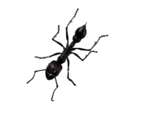
slon | čebela | taščica | mravlja | kobra | žaba | bršljan


mačka | marjetica | morski pes | narcisa | močerad | riba | človek

Razvrsti živa bitja v dve skupini.
Ime skupine:
Ime skupine:

Zdaj razvrsti živali v šest skupin.
Ime skupine:
Ime skupine:
Ime skupine:
Ime skupine:
Ime skupine:
Ime skupine:

